作业

1. 实现一个select下拉框，html结构如下

<div>

<div class="search">

<div class="search-box">

<form>

<div class="select">请选择游戏名称</div>

<button type="button">搜&nbsp;索</button>

</form>

</div>

<ul class="select-list">

<li>地下城与勇士</li>

<li>魔兽世界（国服）</li>

<li>魔兽世界（台服）</li>

<li>热血江湖</li>

<li>神鬼传奇</li>

<li>大话西游II</li>

<li>QQ幻想世界</li>

</ul>

</div>

</div>

效果图：



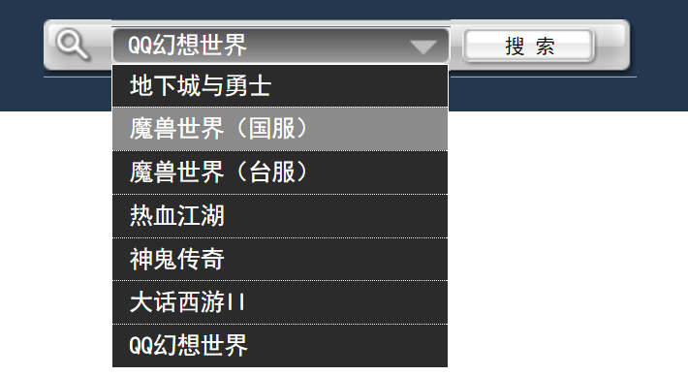

要求：

1. 鼠标移到选项上高亮显示
2. 点击下拉框显示下拉列表，点击其他地方或者选项隐藏下拉列表，并显示选择内容

注：实现基本功能即可，不需要苛求样式

2复选框全选、反选

<div id="container">

<div id="form-header">

<input type="checkbox" id="check-all"><label for="check-all">全选</label>

<a href="javascript:void(0);">反选</a>

</div>

<form id="form">

<label><input type="checkbox">选项（一）</label>

<label><input type="checkbox">选项（二）</label>

<label><input type="checkbox">选项（三）</label>

<label><input type="checkbox">选项（四）</label>

<label><input type="checkbox">选项（五）</label>

<label><input type="checkbox">选项（六）</label>

<label><input type="checkbox">选项（七）</label>

<label><input type="checkbox">选项（八）</label>

<label><input type="checkbox">选项（九）</label>

<label><input type="checkbox">选项（十）</label>

</form>

</div>

<pre>

1. 实现全选、反选功能；
2. 根据选中个数更新全选框状态。比如当选择满1-10时，全选自动勾上，没全部选中时，全选自动取消全选状态

</pre>

1. 表单取值，实现以下功能

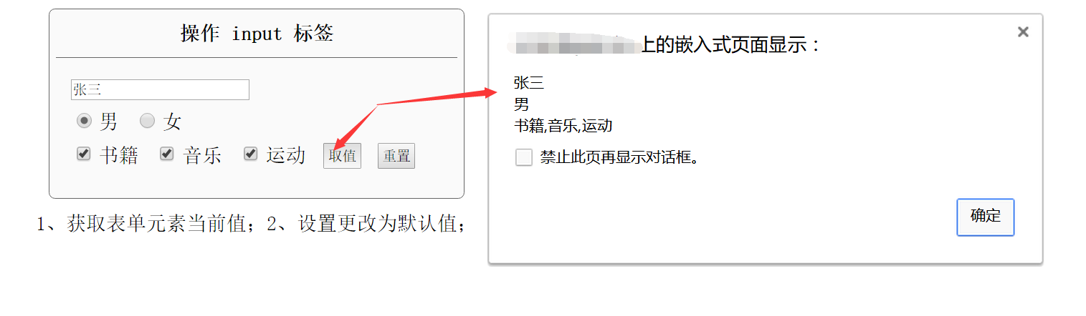

点击取值按钮，弹出当前表单的输入内容